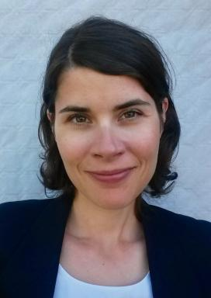 Larissa Julia MYSKO BILLAUDET Ingénieure de recherche à VetAgro Sup

Publications

Article dans une revue (4)

Managing trade-offs between economic, environmental, and animal welfare performance in French suckler cattle farms through feeding practices
Larissa Mysko,Claire Mosnier,Patrick Veysset,Isabelle Veissier,Jean-Joseph Minviel
Agricultural Systems, 2026, 234, pp.104692. ⟨10.1016/j.agsy.2026.104692⟩
Article dans une revue
hal-05535790v1
Relations entre performance économique, performance environnementale, et bien-être animal
Larissa Mysko,Jean-Joseph Minviel,Patrick Veysset,Isabelle Veissier
INRAE Productions Animales, 2025, 34 (4), pp.8323. ⟨10.20870/productions-animales.2025.38.4.8323⟩
Article dans une revue
hal-05474112v1
How to concurrently achieve economic, environmental, and animal welfare performances in French suckler cattle farms
Larissa Mysko,Jean-Joseph Minviel,Patrick Veysset,Isabelle Veissier
Agricultural Systems, 2024, 218, pp.103956. ⟨10.1016/j.agsy.2024.103956⟩
Article dans une revue
hal-04628862v1
European Farmer Perspectives and their Adoption of Ecological Practices
Andrew Barnes,Helena Hansson,Larissa Billaudet,Gaëlle Leduc,Gordana Manevska Tasevskaet al.
EuroChoices, 2022, 21 (3), pp.5-12. ⟨10.1111/1746-692X.12371⟩
Article dans une revue
hal-03906513v1

Communication dans un congrès (4)

Vers un outil d’évaluation de la durabilité selon le degré d’écologisation des pratiques agricoles : Application aux données RICA
Larissa Billaudet,A. Regache,Laure Latruffe,Y Desjeux,Jacques Veslotet al.
Journée annuelle du RICA_SSP, Apr 2025, Paris, France
Communication dans un congrès
hal-05564111v1
Towards a tool based on the adoption of ecological farming practices to asses overall performance: Application with the French RICA database
Larissa Billaudet,Arnaud Regache,Laure Latruffe,Yann Desjeux,Jacques Veslotet al.
18e Journées de Recherches en Sciences Sociales, INRAE; SFER; CIRAD, Dec 2024, Reims, France
Communication dans un congrès
hal-05450759v1
Multi-performance technico-économique, environnementale et en bien-être animal en élevage bovin allaitant
Larissa Mysko,Jean-Joseph Minviel,Patrick Veysset,Isabelle Veissier
27. Rencontres autour des recherches sur les ruminants (3R 2024), Institut de l'élevage [IDELE] INRAE, Dec 2024, Paris, France. pp.176-179
Communication dans un congrès
hal-04775183v1
Structural equation modelling applied to multi-performance objectives in French suckler cattle farms
Larissa Billaudet,Isabelle Veissier,Jean-Joseph Minviel,Patrick Veysset
Book of Abstracts of the 74. Annual Meeting of the European Federation of Animal Science, INRAE, Aug 2023, Lyon, France. pp.558
Communication dans un congrès
hal-04196937v1

